**起点考试系列校内外访问攻略**

为了满足广大师生校内外使用“起点考试网”（http://www.qdexam.com）的需要，特提供了多种访问方式供大家选择使用。注册起点考试网账号，可进行模拟试题、在线听课的练习，便于大家复习备考。大家可通过以下两种方式进行注册登录，可实现手机端远程访问真题库，进行练习。

《起点考试网》是学测评一体化在线学习平台，汇集了视频课程、试题、试卷、资讯等学习资源，具有在线听课、在线练习，模拟考试、成绩评测等功能，收录范围涵盖英语、计算机、公务员、司法、财经、考研、工程、资格、医学、职业技能、素质教育等11大类500多科目。

****校内注册登录****

  校园网IP范围内，直接输入网址（http://www.qdexam.com）或到图书馆网站（https://3524rn.mh.chaoxing.com/）——“资源”——“考研考试”找到“起点考试网”登录，自行注册账号使用。注册成功后，关注“起点考试”微信号（qidianexam），登录账号及密码**校内、校外都可使用**！

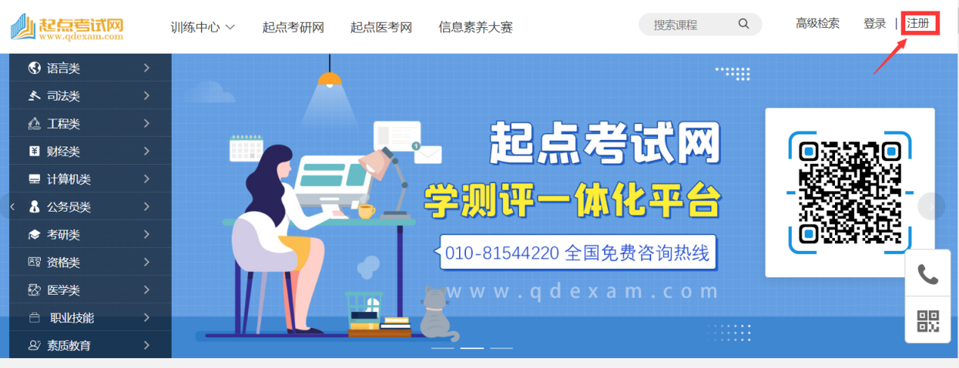

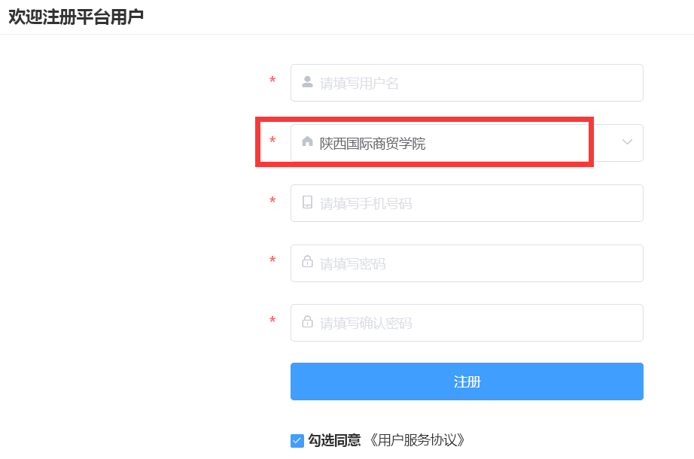



**校外使用**

****CARSI 统一认证访问****

中国教育和科研计算机网联邦认证与资源共享基础设施（简称CARSI）。加入CARSI后，高校师生可以不必通过校园IP地址确认身份，无需使用VPN，就可以在校外任何地方使用校园网账号直接访问学校采购的起点考试系列。

***01***

访问起点考试网（http://www.qdexam.com），点击首页右下角“登录”按钮并选择“CARSI馆外登录”。

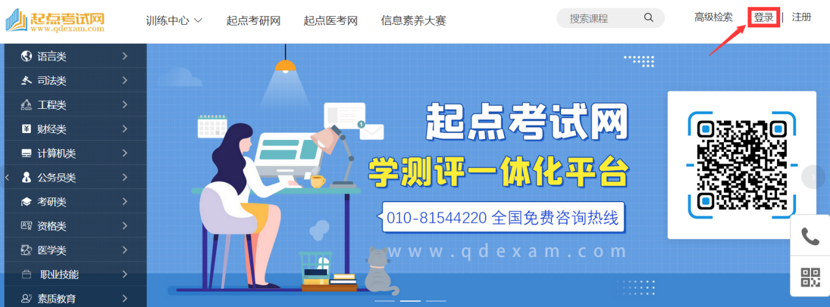

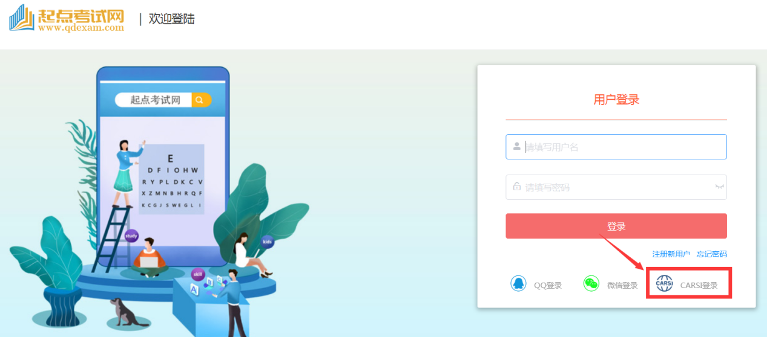

***02***

进入CARSI联盟高校列表页面，搜索或选择本校名称并点击进入，以我校为例，在认证页面中输入统一平台对应账号与密码登录即可。首次登录账号为学号，密码为 ：**smxy+身份证后六位**。如忘记密码，请通过密码申诉，申诉成功后系统自动重置密码为： **smxy+身份证后六位**。依然存在问题请致电029-33695570联系。并说明是统一平台密码错误。



***03***

登录成功后，在平台页面右上方如显示机构名称，则代表授权成功即可正常使用。

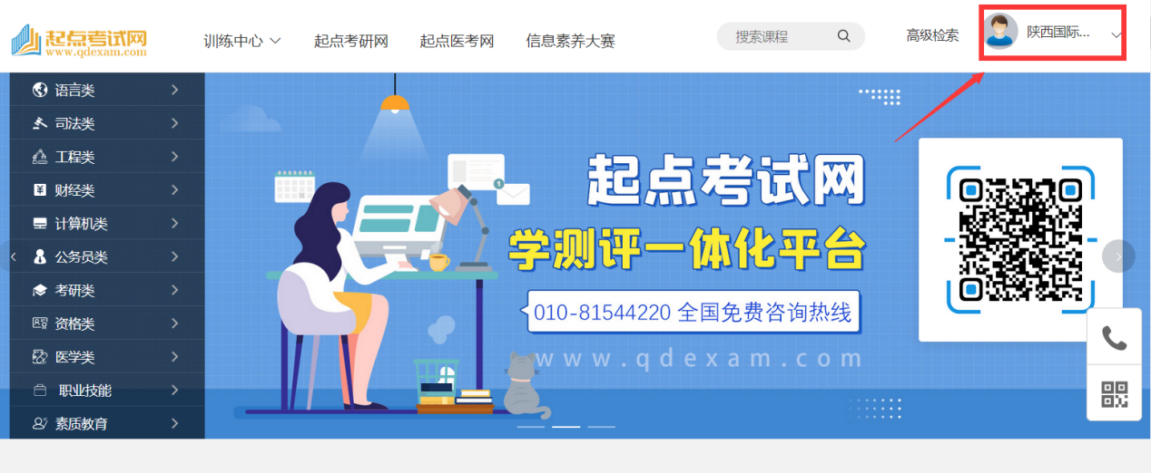

****手机移动端使用****

1. 识别图中二维码关注起点考试公众号



1. 点击起点考试网开始使用（如在校外建议使用CARSI登录，输入统一平台对应账号与密码）

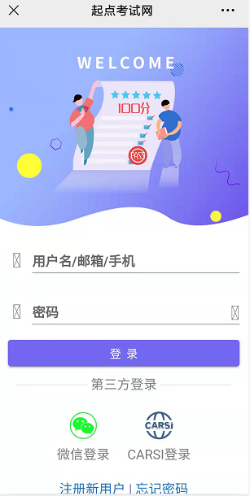

1. 注册好后可用手机客户程进行模拟试题、在线听课的练习。